ĐỀ KIỂM TRA CUỐI KỲ I – NĂM HỌC 2023 - 2024
MÔN: TOÁN – KHỐI 10

ĐÁP ÁN ĐỀ TỰ LUẬN
Câu |  | Điểm
1a | Vậy | 0.25  0.25  0.25
1b | Vậy | 0.25  0.25  0.25
2 | Vậy tập nghiệm của bất phương trình là | 0.25  0.25
  x
  + 0 - 0 +
3 | Bình phương hai vế của phương trình (1) ta được  Thay lần lượt hai giá trị trên vào bất phương trình , ta thấy đều thỏa mãn bất phương trình  Vậy phương trình (1) có hai nghiệm là | 0.25  0.25
4 | Vì cổng có hình dạng parabol nên có phương trình y = ax² + bx + c (a ≠ 0) (1)  Đặt hệ trục tọa độ như hình vẽ:  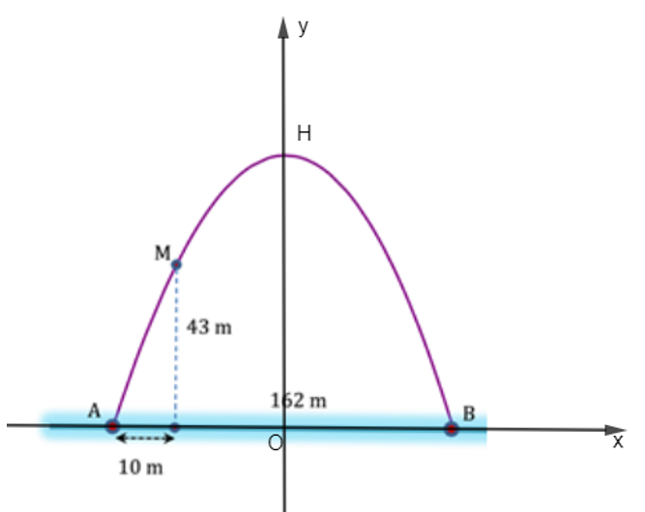  Ta có: A(– 81; 0) và B(81; 0) và M(– 71; 43)  Thay lần lượt tọa độ các điểm vào (1) ta được:  + Vậy, hàm số bậc hai là:  + Chiều cao h của cổng là tung độ đỉnh của parabol nên | 0.25  0.25

